「模型の世界首都・静岡」
ＰＲツール協力企業等の募集について

「静岡市プラモデル化計画」は、プラモデルを活用した官民連携による地方創生プロジェクト。その一環として、「模型の世界首都・静岡」ＰＲツール「静岡市プラモデル化計画エコバック」を製作しました。このＰＲツールを活用して、本市とともに「模型の世界首都・静岡」をＰＲしていただける企業・団体を募集します。
例えば、ノベルティとして主催するイベントで配布いただくなど、貴社・貴団体ならではの様々な方法で「模型の世界首都・静岡」をＰＲいただけますと幸いです。

１ 募集期間
令和６年４月１日（月）から配布上限数に達し次第終了
２ 対 象
「模型の世界の首都・静岡」のＰＲのために本ＰＲツールを活用していただける企業・団体
３ 配 布 数
１社（団体）当たり50枚まで（無料）
※先着順で配布合計数1,000枚に達し次第終了
４ 申請方法
別紙「申請書」に活用計画等必要事項を記入し、末尾に記載の連絡先へ送付
５ 条件（詳細は別紙「申請書 ３ 申請条件」をご参照）
■「模型の世界首都・静岡」のＰＲに資すると認められる活用方法であること
■ 令和６年度内に実際に活用すること
■ ＰＲツールを販売しないこと
■ ＰＲツールの活用状況について別紙「報告書」（写真付）を作成し提出する
こと
６ ＰＲツール仕様（「静岡市プラモデル化計画」エコバック）
■ 寸法（本体）幅400㎜×高さ420㎜×マチ120mm（持ち手）30㎜×580㎜
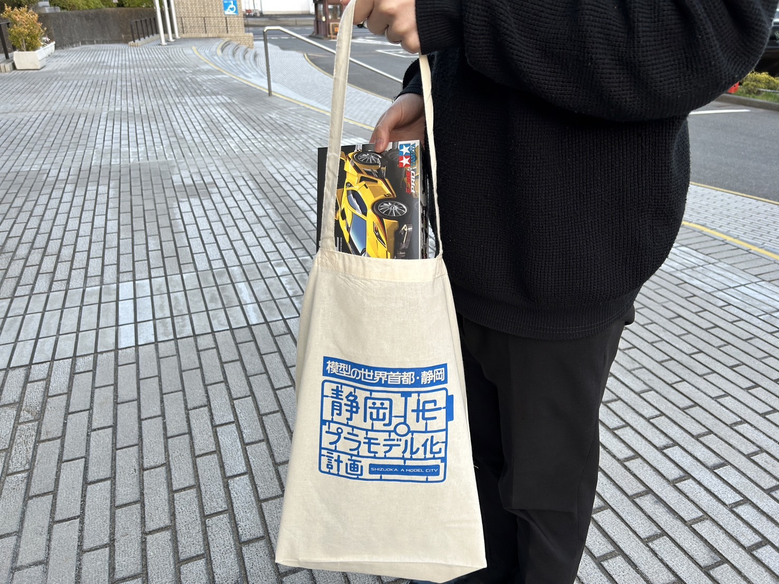
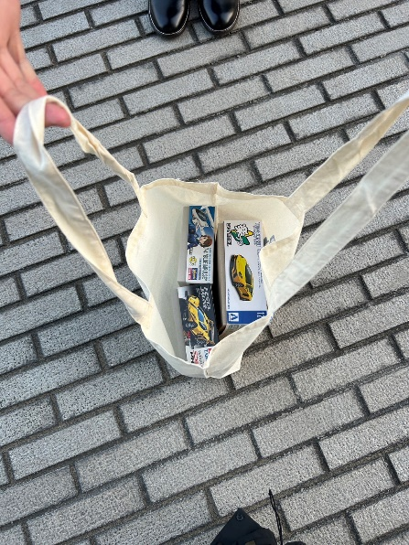
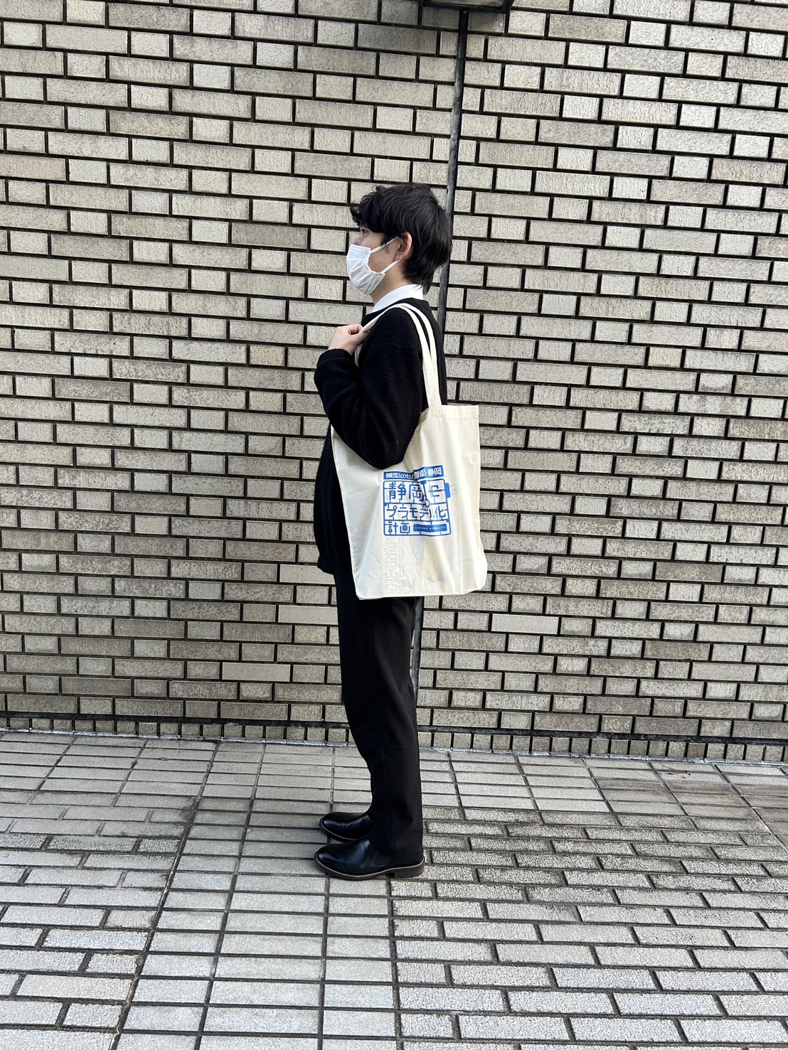
- Ａ６サイズ「静岡市プラモデル化計画」PRチラシ付き
購入したプラモデルも収納できる充実サイズ
モデル:１７０㎝
【お問合せ・申込】
静岡市経済局商工部
産業振興課プラモデル振興係
TEL ０５４-３５４-２１８８
e-mail:sangyoushinkou@city.shizuoka.lg.jp

